出國報告（出國類別：訪問及合作業務洽談）

發展典範科技大學計畫-自行車與健康休閒產業中心大陸深圳、武漢地區大學未來合作課程訪問

服務機關：國立雲林科技大學
姓名職稱：方國定院長、耿筠主任、管倖生處長、鄭政秉主任
派赴國家：大陸深圳、武漢
報告日期：102年4月24日
出國時間：102年2月26日-102年3月2日

摘要
自行車與健康休閒產業中心於102年1月14日舉辦了大陸自行車企業的參訪，在拜訪天津研究院張雲龍總工程師時，張總工程師透露，大陸的學生對於來台學習、交流，皆有相當大的意願，同時，現階段台灣各大學也開始積極與大陸各大學合作，進行短期參訪研習營或者交換生的相關合作交流。因此，返回台灣後，自行車與健康休閒產業中心與管理學院便希望能夠盡快開始與大陸地區的學校進行合作。首先，將與本校目前有合作關係的大陸學校，進行雙方未來合作短、長期課程安排及學生交流的討論，因此安排訪問深圳大學及武漢地區各大學的訪問行程。

目次
一、目的 1
二、過程 1
三、心得 8
四、建議事項 8

一、目的
本次參訪主要目的是希望結合管理學院與自行車與健康休閒產業中心，與大陸地區大學進行學生短期交流、長期學生交換的實質合作，因此將優先針對目前與本校有緊密合作關係及有意願與本校合作的大陸地區學校。
本次的參訪學校安排如下：
訪問日期 | 訪問行程 | 參與人員
2/26 | 桃園-香港 | 耿筠主任
2/27 | 深圳大學 | 耿筠主任
2/27 | 台灣-武漢 | 1.方國定院長  2.管倖生處長  3.鄭政秉主任
2/28 | 深圳-武漢 | 耿筠主任
2/28 | 上午：華中科技大學 | 1.方國定院長  2.耿筠主任  3. 管倖生處長  4.鄭政秉主任
2/28 | 下午：  湖北工業大學工程技術學院 | 1.方國定院長  2.耿筠主任  3. 管倖生處長  4.鄭政秉主任
3/1 | 上午：武漢長江工商學院 | 1.方國定院長  2.耿筠主任  3.管倖生處長  4.鄭政秉主任
3/1 | 下午：江漢大學 | 1.方國定院長  2.耿筠主任  3.管倖生處長  4.鄭政秉主任
3/2 | 武漢-香港-桃園 | 1.方國定院長  2.耿筠主任  3.管倖生處長  4.鄭政秉主
另外，本次參訪主要提出三個合作方案：
1.高階哈佛個案短期專班
2.大學部交換學生學期制專班
3.2+1+1大學部整學年制專班
管理學院目前擁有23位到哈佛商學院參加個案教學受訓老師，因此擬於暑期推出短期專班，以哈佛個案教學法帶給大陸學生不一樣的學習效果，同時配合企業參訪及文化之旅，能夠更了解台灣。至於大學部交換生專班及2+1+1專班，也是希望藉由堅強的管理學院師資陣容及實務性教學方式，帶給學生不一樣的學習過程及知識。

二、過程
第一天（2月26日）（週二）
耿筠老師由台中機場出發，到深圳，寶安機場。
班機資訊︰華信航空AE-1821。

第二天（2月27日）（週三）
上午︰耿筠老師訪問深圳大學管理學院
會議地點︰管理學院院長MBA辦公室
會議時間︰10:00-12:00
參與人員︰管理學院院長陳智民、工商管理系主任馮建民、管理學院黨委副書記趙大宇。
會議主題︰
- 說明本院「高階哈佛個案短期專班」、「大學部交換學生學期制專班」、「2+1+1大學部整學年制專班」；
- 互動討論，研究各種方案的可行性
會議結論︰
- 「高階哈佛個案短期專班」的招生對象改成大學部，並修改為「大學部暑期台灣參訪團」；
- 以原本姊妹校的基礎，擴大五位免費交換生，另增加收費交換生，名額暫時以30人上限。收費生採用A案與B案的自行選擇，A案依據原本免費生的交換方案，所有選擇科目由學生自由選擇；B案為「大學部交換學生學期制專班」與「2+1+1大學部整學年制專班」設計的方案，三門必修課與四門選修課。
- 以上的方案，希望能在三月份完成討論，並由雲科大完成招生說明與宣傳文件。

下午︰深圳大學管理學院院長陪同耿筠老師訪問該校國際處
會議地點︰深圳大學小咖啡廳
會議時間︰13:30-14:30
參與人員︰深圳大學外事處高天立處長、管理學院院長陳智民
會議主題︰
- 由陳院長向處長說明雲科大「大學部暑期台灣參訪團」與「大學部交換學生學期制專班」及「2+1+1大學部整學年制專班」設計的方案。
- 討論上述兩種方案的大致狀況，並研究各種方案相關的規定。
會議結論︰
校外事處同意管理學院的議案，並認為符合深圳大學的規定。
同日管倖生國際長、管理學院方國定院長、財金系鄭政秉主任由桃園機場出發，直飛武漢，班機資訊︰CI-541。

第三天（2月28日）（週四）
上午︰管倖生國際長、管院方國定院長、財金系鄭政秉主任訪問華中科技大學
會議地點︰華中科技大學管理學院會議廳
會議時間︰09:00 to 10:30
參與人員︰華中科大管理學院王宗軍副院長、華中科大管理學院王海軍院長助理、華中科大管理學院院長辦公室汪瓊主任、華中科大港澳台辦公室邱勇副主任、雲科大管倖生國際長、雲科大管院方國定院長、雲科大財金系鄭政秉主任、武漢大學經管院張克群副教授。
會議主題︰
- 管國際長及方院長介紹雲科大與管理學院整體狀況。
- 王副院長介紹華中科大管理學院。
- 由鄭主任向參與人員說明雲科大「暑期EMBA台灣參訪團」之方案。
討論上述方案的大致狀況，並研究此方案相關的規定。
會議結論︰
- 由華中科大管理學院來組成EMBA之暑假參訪團之可能性甚高，約兩週至一個月的方案，可能的內容包括哈佛個案講座、參訪工廠、與文化旅遊等活動。後續雙方將就如何具體合作，進行細部問題。
- 雲科大財金系鄭主任將儘快邀請王副院長赴台參加2013年5月31日(五) 至6月1日(六) 由雲科大財金系所主辦的「2013年台灣財務金融國際會議」。
上午10:30 至11:10 參觀華中科大管理學院各項硬體設施。11:15 to 11:50參觀華中科大校史室及展覽館。12:00至13:30 午餐。中午耿筠主任由深圳搭乘高鐵到達武漢，與其他三位老師會合。

下午︰管倖生國際長、管院方國定院長、財金系鄭政秉主任、經管中心耿筠主任訪問湖北工業大學工程技術學院
會議地點︰湖北工業大學工程技術學院行政大學會議室
會議時間︰14:00~17:00
參與人員︰院長曹剛、留學生辦公室主任洪文琦、副院長吳蔚青、副院長胡立新、黨委書記夏瑜、黨委副書記胡顯波。
會議主題︰
- 介紹雲科大與管理學院整體狀況。
- 曹院長介紹湖北工業大學工程技術學院。
- 由鄭主任向參與人員說明雲科大「暑期台灣參訪團」、「大學部交換學生學期制專班」及「2+1+1大學部整學年制專班」設計的方案。
討論上述三種方案的大致狀況，並研究各種方案相關的規定。
會議結論︰
- 大學部之暑假短期課程，約兩週至一個月的方案，可能的內容包括講座、參訪工廠、與文化旅遊等活動。
- 由雲科大盡速完成大學部之2+1+1方案的細部文件，包括專業方向、期程、課程銜接、細部的課程設計、證書類型、費用、招生條件與科技大學定位說明等。

第四天（3月1日）（週五）
上午︰管倖生國際長、管院方國定院長、財金系鄭政秉主任、經管中心耿筠主任訪問武漢長江工商學院
會議地點︰武漢長江工商學院行政大學會議室
會議時間︰10:00~12:00
參與人員︰劉滕紅副校長、管理學院張兆國院長、經濟與外語學院童光榮院長、國際合作交流處阮志堅處長（國際長）、國際交流合作處馬冬玲副處長。
會議主題︰
1000~1020與校長進行來訪說明。
1020~1200與諸位行政主管進行主要議題討論，並依據以下行程進行。
一、 致歡迎詞
二、 介紹雙方來賓，互贈名片
三、 介紹武漢長江工商學院
四、 來訪代表介紹臺灣雲林科技大學
五、 商談兩校國際合作專案
1、介紹雲林科技大學辦學經驗
2、介紹海峽學院專班情況
1) 高階哈佛個案短期專班
2) 大學部交換學生學期制專班
3) 2+1+1大學部整學年制專班
3、商議雙方學院未來交流及合作規劃
六、互動討論
七、互贈紀念品及合影
會議結論︰
- 大學部學生送到雲科大的可能性需要再討論可行性，並進一步規劃細部的方案，與學生意願的調查。
- 將學生具有985工程名校碩士學位的教師，鼓勵並支助到雲科大管理學院取得博士學位，由本校盡速提供博士班申請的程序，張院長會告知全院老師。
- 進行兩校的教師研究合作，並請學校老師至雲科大各系網站瀏覽各位老師的研究狀況與主題。

下午︰管倖生國際長、管院方國定院長、財金系鄭政秉主任、經管中心耿筠主任訪問江漢大學
會議地點︰江漢大學商學院會議廳
會議時間︰14:30 to 16:30
參與人員︰江漢大學商學院梁東院長、江漢大學商學院陳磊副院長、江漢大學外事處李靜小姐、雲科大管倖生國際長、雲科大管院方國定院長、雲科大財金系鄭政秉主任、雲科大經管中心耿筠主任、武漢大學經管院張克群副教授。
會議主題︰
- 管國際長及方院長介紹雲科大與管理學院整體狀況。
- 梁院長介紹江漢大學商學。
- 由鄭主任向參與人員說明雲科大(1) 大學部暑假學生短期專班及 (2) 2+1+1大學部整學年制專班兩方案。討論上述方案的大致狀況，並研究此方案相關的規定。
會議結論︰
- 梁東院長對於我方提出的2+1+1大學部整學年制專班甚感興趣，特別是上課內容包括個案講座、參訪工廠、與文化旅遊等活動，都和該校近年強調創新性及國際化之方向甚為體合。
- 梁東院長希望在台一年課程能均安排實習課程。我方則回應可以部分增加實習課程以及結合專題製作。
- 陳磊副院長則提出2+1.5+0.5之構思。亦即在台之時間可延長以安排實習。後續雙方將就如何具體合作，進行細部問題接洽。
之後16:30 to 17:30 參觀江漢大學硬體設施及設計學院。17:30 驅車返回旅館。

第五天（3月2日）（週六）
回程
管倖生、方國定、鄭政秉、耿筠老師由武漢天河機場出發，到桃園機場。
班機資訊︰南方航空CZ-3075（武漢-香港）、華信航空CI-606（香港-桃園）。
本次參訪所收集到各校長官名片
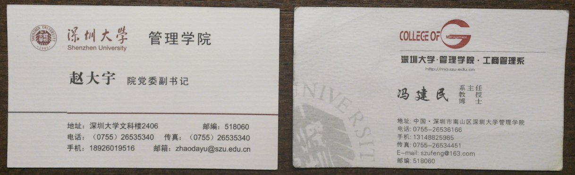
參與人員名片︰院黨委副書記趙大宇、工商管理系主任馮建民
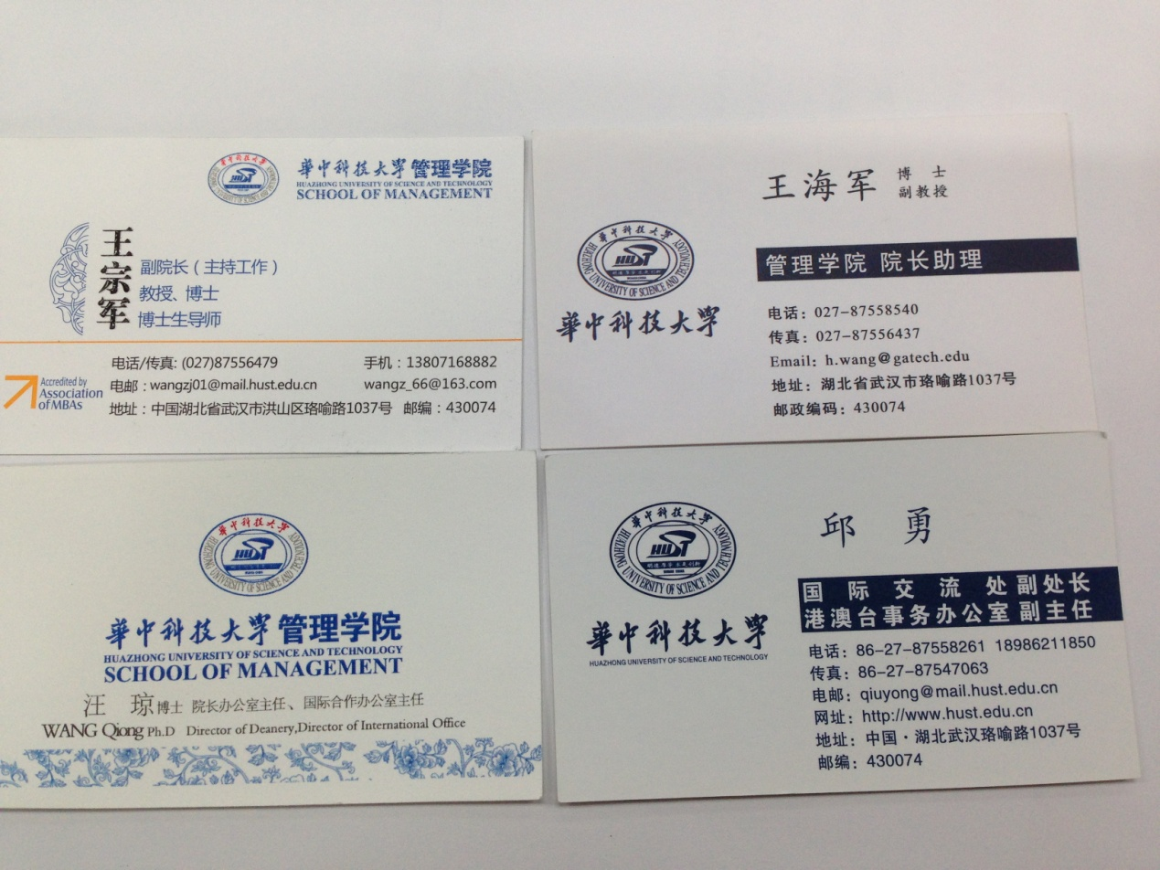
參與人員名片︰王宗軍副院長、邱勇副主任、王海軍院長助理
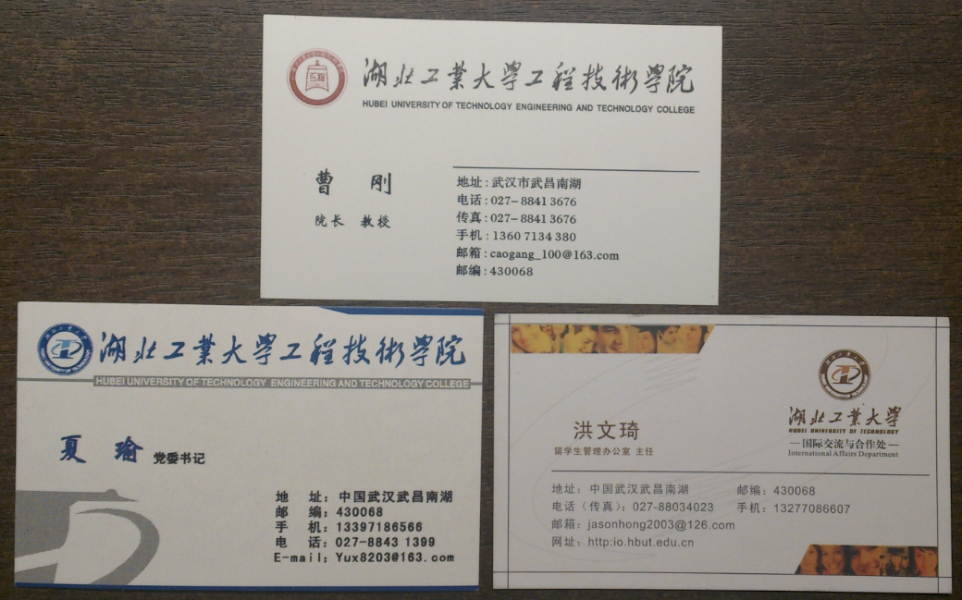
參與人員名片︰院長曹剛、黨委書記夏瑜、留學生管理辦公室主任洪文琦
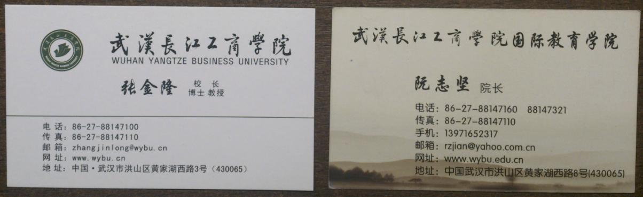
參與人員名片︰校長張金龍、阮志堅院長
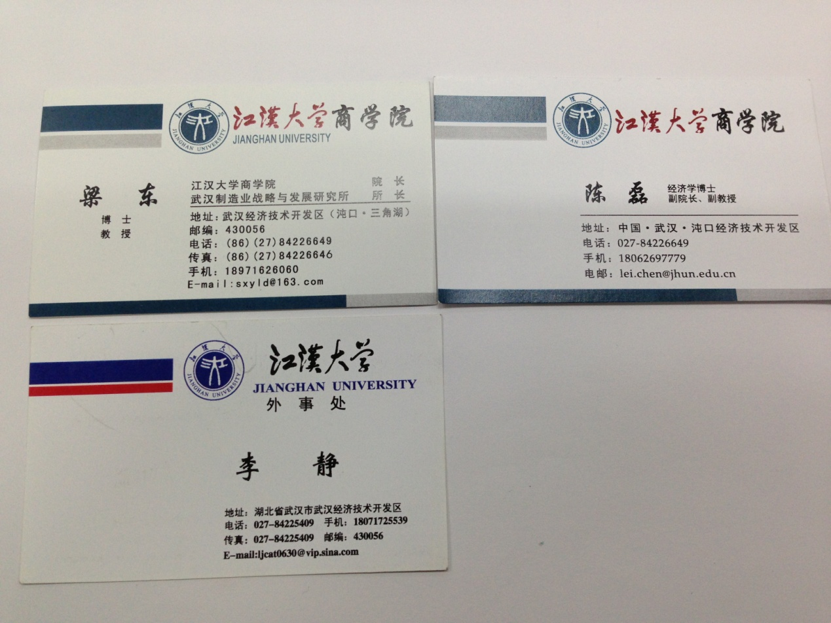
參與人員名片：梁東院長、陳磊副院長、李靜小姐

本次參訪照片
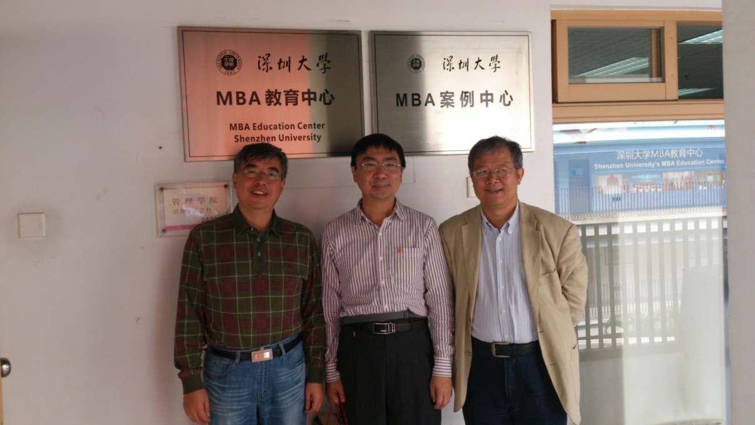 | 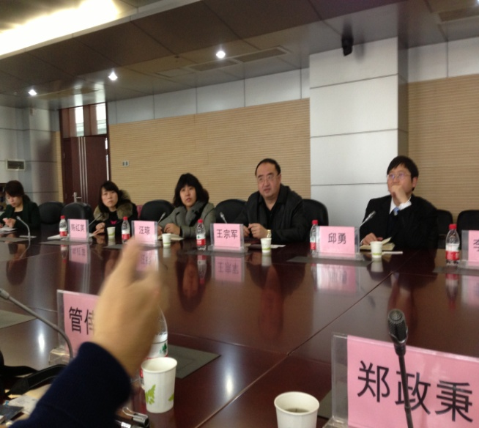
陳智民院長、耿筠主任、馮建民主任 | 院長辦公室汪瓊主任、王宗軍副院長、邱勇副主任
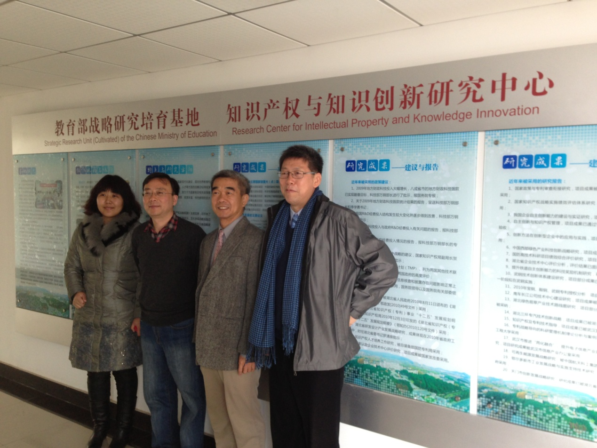 | 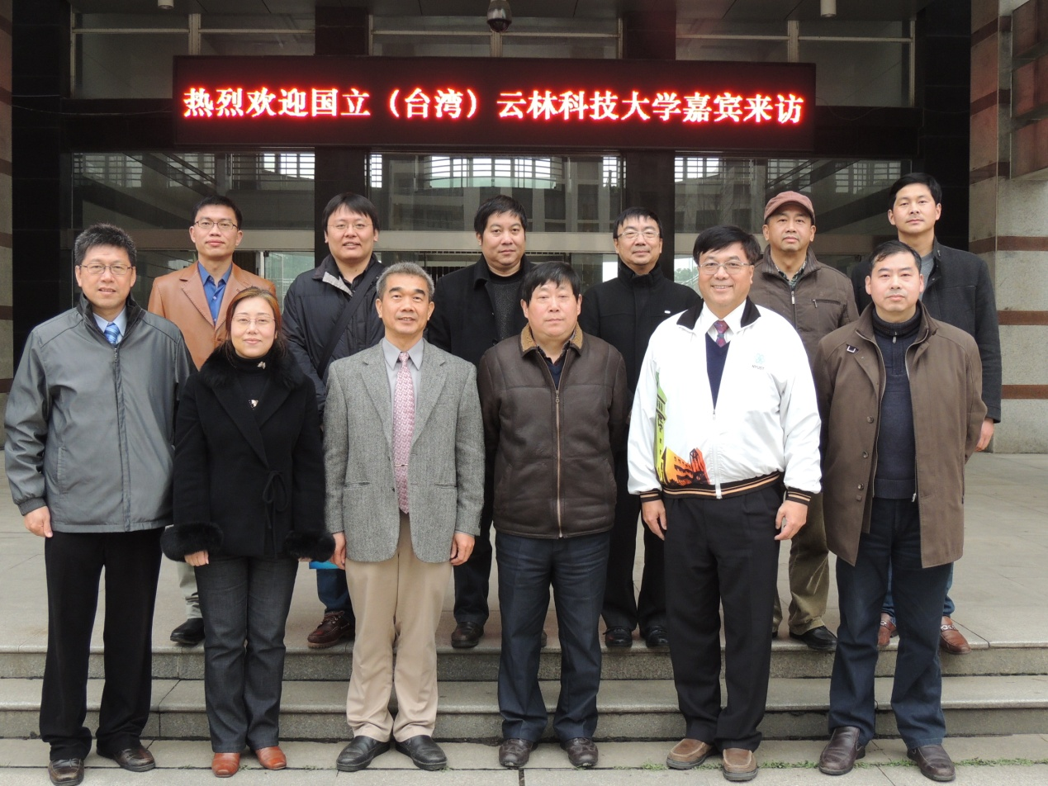
院長辦公室汪瓊主任、王海軍院長助理、方國定院長、鄭政秉主任 | 雙方人員全體合照
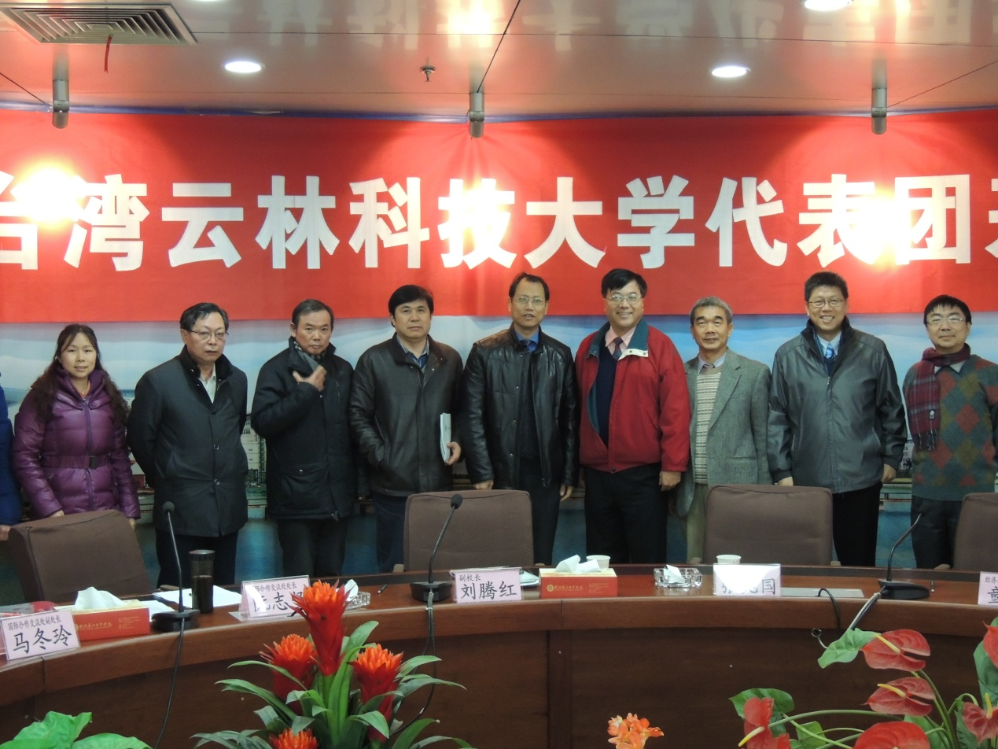 | 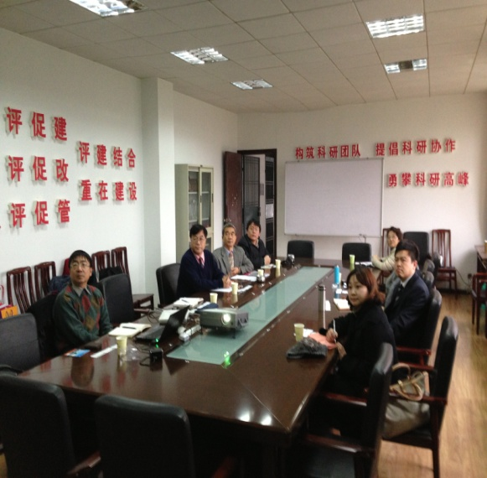
雙方人員全體合照 | 耿筠主任、管倖生國際長、方國定院長、張克群副教授、梁東院長、陳磊副院長、李靜小姐
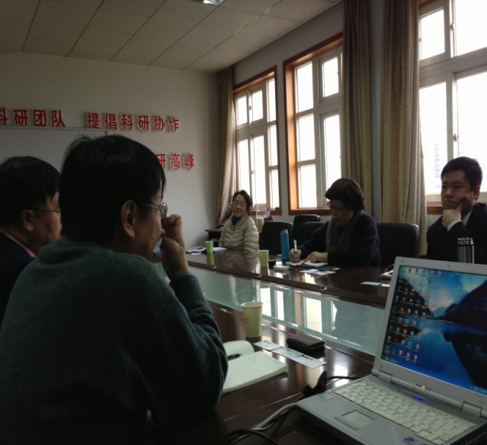
管倖生國際長、耿筠主任、梁東院長、陳磊副院長

三、心得
此次訪問各大學，所獲得的回應皆有意願與本校合作，但目前台灣的各大學也積極與大陸各地區大學合作，甚至於美國及歐洲地區，也看好大陸的市場，紛紛積極開辦相關短長期課程來吸引大陸學生，如何能在眾多大學的競爭下，除了要避免可能發生殺價競爭，導致辦學品質低落而影響到校譽之外，如何展現學校的自我特色來吸引學生，是值得思考的方向。

四、建議事項
由於大陸的經濟發展快速，目前在大陸的許多學生家庭經濟能力已經不像早期仍處在貧窮的階段，開始有能力消費高價格產品外，也已經有能力到國外去留學、短期參訪。由於大陸人口眾多，也使得大陸的市場相當被看好，位居地理優勢的台灣，也積極在運作，但就本校先前與東南亞國家學校合作的經驗，一但大家同時在市場上競爭，很可能會以價格來競爭，如此一來可能造成辦學的效果不佳，也會影響到校譽，這是主管機關可能要面對的一個情況，未來可能要有個標準，並非把台灣教育當成低價商品販售。

